Recyklohraní aneb ukliďme si svět
4. úkol
- Zadání úkolu po vyhlášení na www.specmo.cz – environmentální výchova
- Sbírejte elektro a vybité baterie!

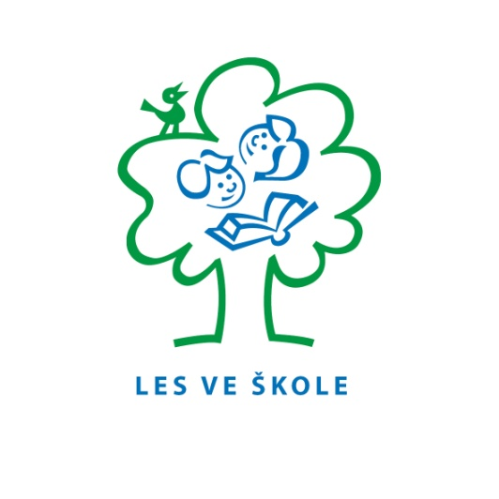
Les ve škole
www.lesveskole.terezanet.cz.
- Získejte titul Lesní třída.
- Nové pracovní listy jsou již k dispozici. Můžete si je půjčit u
p. uč. Hofferové.

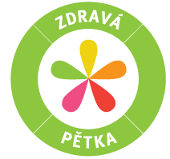
Zdravá pětka
- Letošní ročník celorepublikové talentové show s názvem "Coolinaření s Albertem" je určen žákům 1. i 2. stupně základních škol.
- Uzávěrka zaslání receptů a fotografií soutěžních pokrmů do regionálních kol na email soutez@zdrava5.cz je 24. dubna 2015.
- více na www.zdrava5.cz

Život pod vodní hladinou
- výtvarná a kreativní soutěž
- 8. 4. – 13. 4. – hlasování o nejhezčí výtvarnou práci
- Čtvrtek 16. 4. v 10. 35 hod. vyhlášení výsledků soutěže v hudebně.

Den Země - 22. 4.
- Soutěž O nejlepší třídu ve sběru baterií
- Soutěž O nejlepší třídu ve sběru elektrospotřebičů
- Pomozte planetě Zemi sběrem malých starých elektrospotřebičů a vybitých baterií
- 22. 4. v čase 9.00 – 9.30 h. proběhne ve vestibulu školy sběr elektrospotřebičů a baterií
- Každé třídě se zváží odevzdané baterie a elektrospotřebiče.
- Vyhlášení nejlepších tříd proběhne 23. 4. v 10.35 hod. v hudebně.

Rej čarodějnic
- Školní projekt

